Homilie – Maria Tenhemelopneming 15.08.2024

### *Apokalyps 11, 19a; 12, 1-6a.10b /Psalm 45 / 1 Korintiërs 15, 20-26 / Lucas 1, 39-56*

Maria heeft bezoek gehad… hoog bezoek en heel onverwacht, van de engel Gabriël. Een engel die haar komt vertellen dat ze zwanger zal worden van de Zoon van de Allerhoogste… Moet u zich eens voorstellen wat dat betekent! Dat is nauwelijks voor te stellen. Maria is geschokt… ‘Hoe moet dat dan… ik?’ De wereld van Maria staat ineens op zijn kop. Al haar plannen, voor zover ze die had, zijn ineens doorkruist door zo iets onvoorstelbaar. Hoe moet ze dat aan Jozef gaan vertellen, en wat zal haar omgeving wel niet zeggen? Aan wie kan ze het vertellen? Wie zal haar geloven?

Maar de engel had meer gezegd dan alleen dat ze zwanger zal worden. *‘Maria, weet dat ook Elisabeth, op haar hoge leeftijd, zwanger is, want voor God is niets onmogelijk.’* Ja, Elisabeth had de hoop op een kind al lang opgegeven en nu was ze toch in verwachting. Maria stelt er geen vragen bij. *‘Mij geschiede naar uw woord…’* In die woorden ligt een beweging van overgave, van aanvaarden wat er op je weg komt, het goede en het mooie, maar ook het moeilijke, het onbegrijpelijke, het pijnlijke. *‘Mij geschiede naar uw woord’* betekent je overgeven aan de ander/Ander, vanuit het vertrouwen dat die ander/Ander het goed met je voorheeft. Die ander/Ander zou elke mens kunnen zijn, maar voor Maria was het duidelijk dat het om God ging. Zij heeft God ontvangen in haar leven.

Vanaf dat moment zal Maria de weg van God gaan. Soms een moeilijke, eenzame weg, omdat, wat je ervaren hebt, nauwelijks te delen is met anderen. Want de weg die God met je wil gaan, is jouw unieke weg en die kan dus eenzaam zijn. Maar het is ook de weg naar anderen toe.

Maria, die nu weet van de zwangerschap van Elisabeth, gaat op weg, de bergen in. En als die twee vrouwen elkaar ontmoeten gebeurt er iets bijzonders. Ze ontmoeten elkaar in hun geraakt zijn door God. Dat is wat ze herkennen in mekaar, wat hen verbindt met elkaar, zo intens dat je zou kunnen zeggen dat in hun ontmoeting iets van God gebeurt.

Elisabeth roept het uit: *‘Gij zijt de gezegende onder alle vrouwen, gezegend is de vrucht van uw schoot…’*. Ja, Elisabeth voelt duidelijk dat Maria God in zich draagt.

En Maria zingt: *‘Mijn hart prijst hoog de Heer…’*

Beide vrouwen weten diep in hun hart dat ze geraakt zijn door het mysterie van het leven, dat in en door hen de levende God zich wil laten zien en ervaren aan de mensen.

*‘Mijn hart prijst hoog de Heer…’* zingt Maria. Ze zingt het, aan het begin van haar weg als moeder van de Heer, blij en opgetogen. Ze bezingt hoe God wonderbaarlijke dingen aan haar doet en hoe die belofte waar kan worden voor ieder die ontvankelijk durft leven, die de moed heeft God een plaats te geven in hun leven. Dat lied zal Maria heel haar verdere leven meenemen, het zal als een strohalm zijn waaraan ze zich in moeilijke, verdrietige en pijnlijke moment kan aan vastgrijpen, waarin ze troost kan vinden en steeds opnieuw vertrouwen. Die strohalm, hoe kwetsbaar ook, zal niet breken.

*‘Mijn hart prijst hoog de Heer…’* ook in die momenten waarop de grond onder haar voeten dreigt weg te zakken, omwille van het lijden en de dood van haar Zoon.

In een wereld die ons ervan probeert te overtuigen dat God niet bestaat, dat God niets doet aan al die ellende die mensen overkomt, horen we vandaag weer opnieuw dat lied van Maria die zingt dat, ondanks alles, het goede het zal winnen, dat het leven sterker is dan de dood. Eigenlijk is Maria een heel sterke getuige van het geloof in de verrijzenis, het geloof in het leven bij God.

Zo is zij in de loop der eeuwen voor velen een toevlucht en een troost geworden. Dat zien we ook hier in de kapel. Hier hangt al jaren de icoon van Onze-Lieve-Vrouw van Altijddurende Bijstand. Kaarsen worden aangestoken, mensen schrijven wat hen bezighoudt in het intentieboek. Mensen komen hier lief en leed aan Maria toevertrouwen, om haar te laten delen in hun zorg en onzekerheid, maar ook in hun blijdschap en vertrouwen. En als we op deze feestdag Maria eren, dan kunnen we niet beter doen dan wat zij doet en ook God loven *‘om alles wat Hij deed voor alle mensen in lief en leed’*.

Haar tenhemelopneming is dan ook het hoogtepunt, de voltooiing van wat ze in haar leven heeft geprobeerd voor te leven: *‘Mij geschiede naar uw Woord’*. Zij had vertrouwen in de trouw van God. En daarin kan ze ons tot voorbeeld zijn. Mag haar geloof en haar vertrouwen, haar ontvankelijkheid voor wat God met haar voorhad, ons bemoedigen en ook ons uitnodigen altijd opnieuw haar lied te blijven zingen: *‘Mijn hart prijst hoog de Heer… wondere dingen heeft de Heer aan mij gedaan’.*

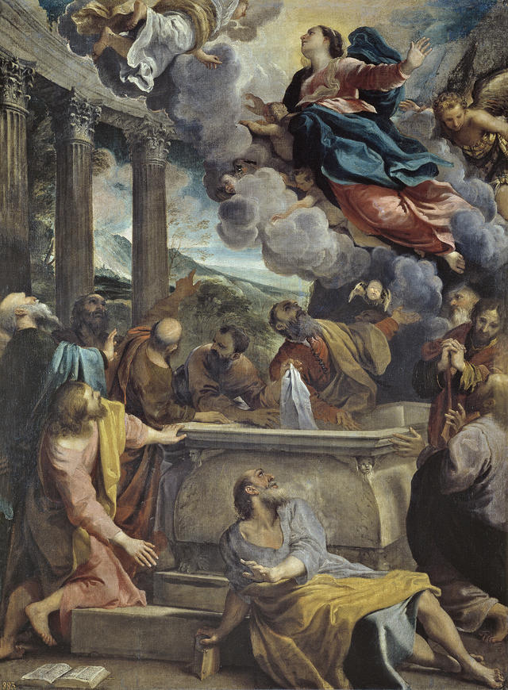

*‘Maria Tenhemelopneming’, Annibale Carracci, 1590*

Jan Verheyen – Lier.

*Maria Tenhemelopneming – 15.08.2024 (herwerking preek 15.8.2003)*